SECRETARIA DE HACIENDA Y CREDITO PUBLICO

NORMA para establecer la estructura de la información que las entidades federativas deberán presentar respecto al Fondo de Aportaciones para la Educación Tecnológica y de Adultos, y los formatos de presentación.

El Consejo Nacional de Armonización Contable con fundamento en los artículos 6, 7 y 9 de la Ley General de Contabilidad Gubernamental, aprobó la siguiente:
Norma para establecer la estructura de la información que las entidades federativas deberán presentar respecto al Fondo de Aportaciones para la Educación Tecnológica y de Adultos, y los formatos de presentación.
Objeto
1. Armonizar la presentación de la información relativa a las aportaciones federales del Fondo de Aportaciones para la Educación Tecnológica y de Adultos (FAETA), con base en formatos y modelo de estructura de información; para que se facilite la presentación de la información que contribuya a la rendición de cuentas y para la toma de decisiones.
2. Emitir los formatos y el modelo de estructura de información para que las entidades federativas presenten la información relativa al FAETA para su publicación, a través de Internet, y entrega a la Secretaría de Educación Pública del Gobierno Federal, según corresponda. Sin perjuicio de lo dispuesto en la Ley y demás ordenamientos aplicables.
Ámbito de aplicación
3. Las presentes disposiciones son de observancia obligatoria para las entidades federativas.
Normas
4. En apego al artículo 73 de la Ley General de Contabilidad Gubernamental, sin perjuicio de lo dispuesto en otros ordenamientos, las entidades federativas deberán presentar información relativa al FAETA.
5. La Secretaría de Educación Pública del Gobierno Federal incluirá en su página de Internet la información que sea remitida por las entidades federativas.
Precisiones al formato
6. El formato y el modelo de estructura de información relativa al FAETA, se deberá presentar de conformidad a lo dispuesto en el artículo 73, fracción I, de la Ley General de Contabilidad Gubernamental que se cita a continuación:
“I. Las entidades federativas deberán entregar a la Secretaría de Educación Pública del Gobierno Federal, de manera trimestral, a más tardar dentro de los veinte días naturales siguientes a la terminación del trimestre correspondiente, así como publicar en su respectiva página de Internet la siguiente información:”.

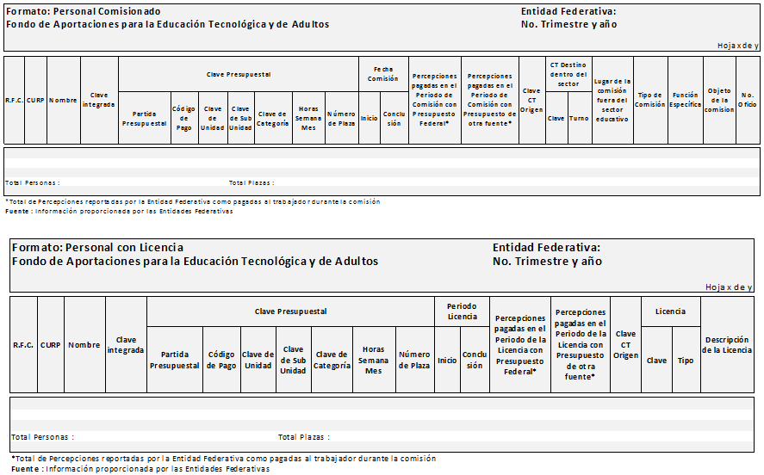

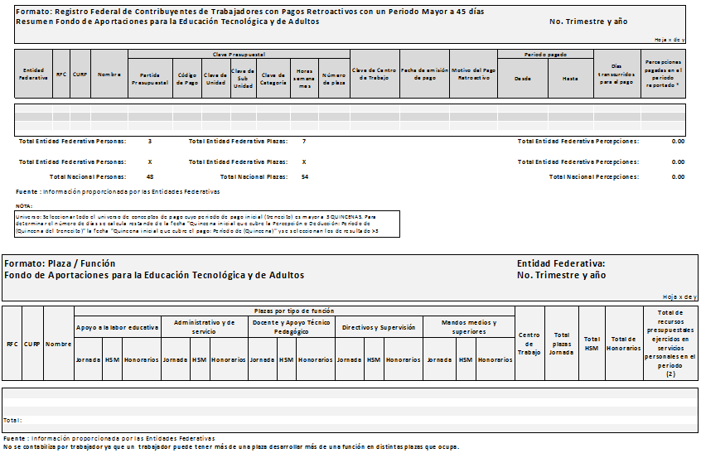

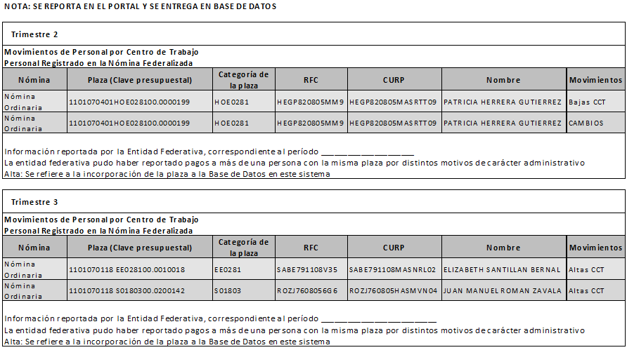

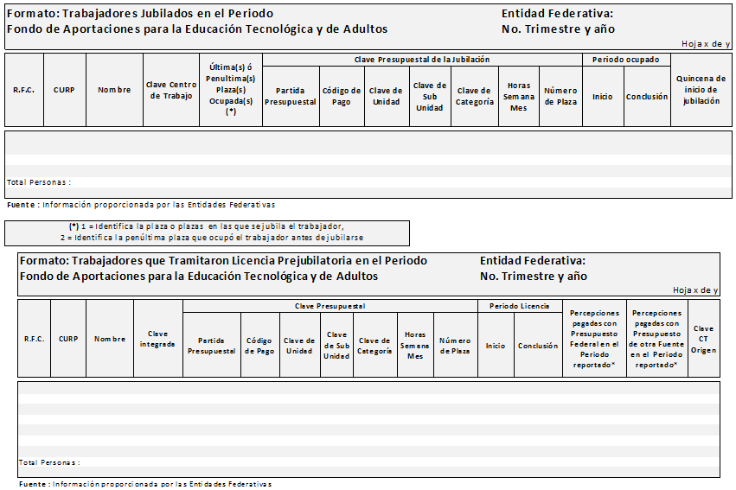
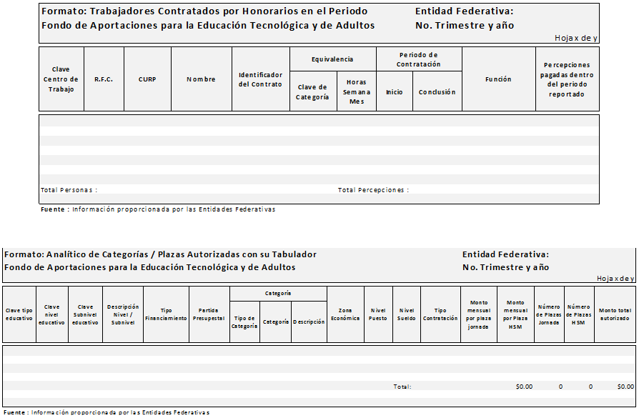

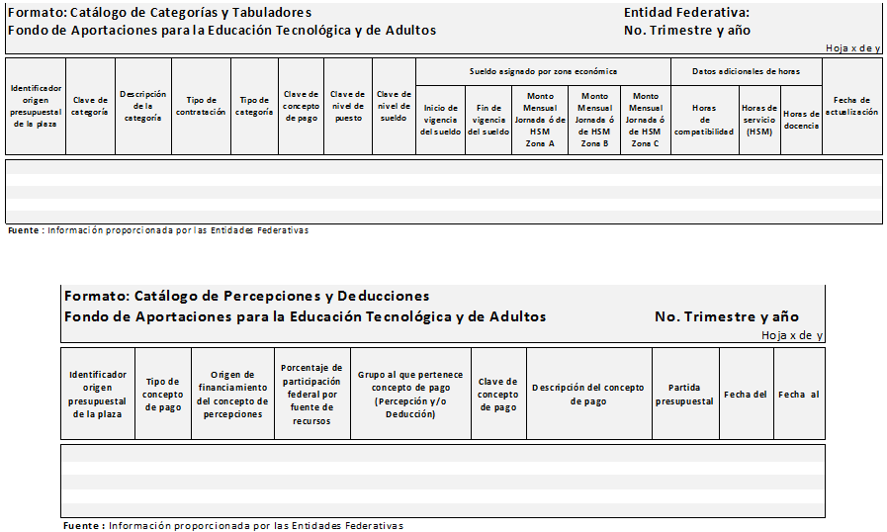

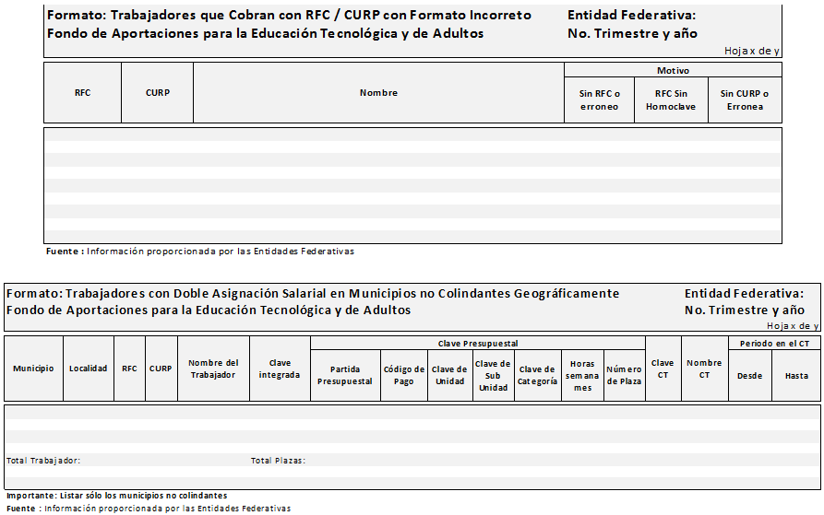

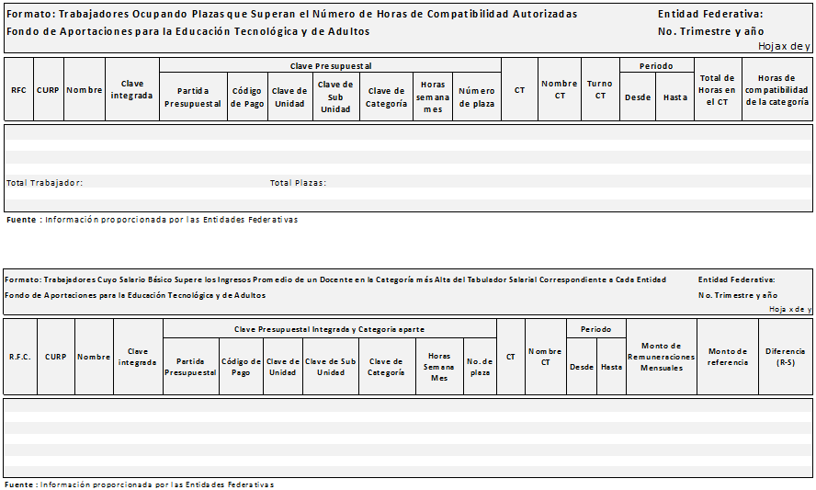

TRANSITORIOS
PRIMERO.- La presente Norma entrará en vigor a partir del día siguiente de su publicación en el Diario Oficial de la Federación.
SEGUNDO.- Las entidades federativas, en cumplimiento de lo dispuesto por el artículo 7, segundo párrafo, de la Ley General de Contabilidad Gubernamental deberán publicar el presente Acuerdo, en sus medios oficiales de difusión escritos y electrónicos, dentro de un plazo de 30 días hábiles siguientes a la publicación del presente en el Diario Oficial de la Federación.
TERCERO.- Los gobiernos de las entidades federativas remitirán al Secretario Técnico la información relacionada con los actos que realicen para implementar la presente Norma. Dicha información deberá ser enviada a la dirección electrónica conac_sriotecnico@hacienda.gob.mx, dentro de un plazo de 15 días hábiles contados a partir de la conclusión del plazo fijado en el presente.
CUARTO.- Se abroga la Norma para establecer la estructura de la información que las entidades federativas deberán presentar respecto de las aportaciones federales de los fondos de Aportaciones para la Educación Básica y Normal y de Aportaciones para la Educación Tecnológica y de Adultos, y los formatos de presentación, publicada en el Diario Oficial de la Federación el 4 de abril de 2013.
En la Ciudad de México, siendo las diecinueve treinta horas del día 24 de septiembre del año dos mil catorce, con fundamento en los artículos 11 de la Ley General de Contabilidad Gubernamental, 12, fracción IV, y 64 del Reglamento Interior de la Secretaría de Hacienda y Crédito Público, el Titular de la Unidad de Contabilidad Gubernamental de la Subsecretaría de Egresos de la Secretaría de Hacienda y Crédito Público, en mi calidad de Secretario Técnico del Consejo Nacional de Armonización Contable, HAGO CONSTAR Y CERTIFICO que el documento consistente en 5 fojas útiles, corresponde con el texto de la Norma para establecer la estructura de la información que las entidades federativas deberán presentar respecto al Fondo de Aportaciones para la Educación Tecnológica y de Adultos, y los formatos de presentación, aprobado por el Consejo Nacional de Armonización Contable, mismo que estuvo a la vista de los integrantes de dicho Consejo en su segunda reunión celebrada, en segunda convocatoria, el 24 de septiembre del presente año, situación que se certifica para los efectos legales conducentes. Rúbrica.
El Secretario Técnico del Consejo Nacional de Armonización Contable, Juan Manuel Alcocer Gamba.- Rúbrica.

